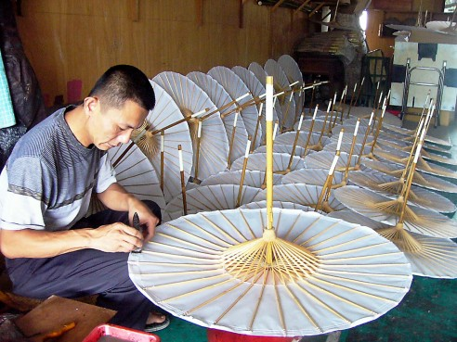
美濃油紙傘產業變遷
產業源起
約在八十餘年前日據時代，由美濃人林阿貴、吳振興延請大陸師父前來傳授技藝，以因應當時社會的需要。
50年代前紙傘廠林立
民國50年代前，油紙傘與菸葉皆為美濃的重要收入來源。輝煌時期，每年產銷量逾二萬把，產值估計超過四千萬元新台幣。
50年代瀕臨失傳
民國50年代以後，輕便、便宜、耐用又易於攜帶的洋傘，逐漸取代了油紙傘，讓美濃油紙傘一度瀕臨失傳的地步。
60年代再現轉機
客籍名導演林福地先生曾在美濃拍攝一部「星星知我心」連續劇，在日本播放後，日本人對於劇中的紙傘，頗為欣賞，認為有收藏價值，遂向台灣下了大筆訂單採購，挽救了紙傘的命運。使得在當時逐漸失傳的傳統技藝，重新燃起復甦的契機。
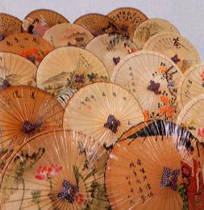
70年代後走向手工藝品化
民國70年代以後，台灣經濟起飛國民所得增加，在觀光旅遊的刺激之下，逐漸脫離原本實用的價值，而走向手工藝品的加值商品文化產業，成為遊客喜於收藏的精美藝品。

